ИНСТРУКЦИЯ ПО ЭКСПЛУАТАЦИИ

Используйте изделие по назначению!

МОНТАЖ ИЗДЕЛИЯ

Монтаж изделия должна проводить организация, имеющая допуск к монтажным работам.
1. Подготовить ровную горизонтальную поверхность под установку.
2. Пробурить 1 яму диаметром 350 мм на глубину 900 мм. Дно каждой ямы засыпать щебнем слоем 200 мм.
3. Установить стойку карусели в яму, залить бетоном на глубину 700 мм, дать затвердеть.

ПРАВИЛА ТРАНСПОРТИРОВКИ

Изделие должно транспортироваться грузовым транспортом с соблюдением правил для конкретного вида транспорта.

ПРАВИЛА ЭКСПЛУАТАЦИИ

1. Дети до 14 лет допускаются до эксплуатации изделия только под руководством аттестованного инструктора.
2. Проводить тех. обслуживание изделия - не реже одного раза в неделю.
3. Проводить визуальный осмотр изделия и проверять крепежные соединения - ежедневно.

ГАРАНТИЙНЫЕ ОБЯЗАТЕЛЬСТВА

Изготовитель гарантирует соответствие изделия техническим требованиям при соблюдении потребителем условий эксплуатации и хранения и при наличии паспорта на изделие.
Гарантийный срок эксплуатации – 12 месяцев со дня получения изделия потребителем. Гарантийный ремонт осуществляется только при наличии паспорта.

СВЕДЕНИЯ О РЕКЛАМАЦИЯХ

В случае обнаружения дефектов и неисправностей изделия Потребитель имеет право предъявить рекламацию в течение 30 дней с момента получения изделия, а Изготовитель обязуется удовлетворить требования по рекламации в течение 30 дней с момента её получения. Гарантийный ремонт осуществляется при наличии паспорта.

СВИДЕТЕЛЬСТВО О ПРОДАЖЕ

Дата _________ Подпись продавца __________________

Дата _________ Подпись покупателя ________________
ООО «Пумори – Спорт»

КАРУСЕЛЬ

Паспорт – описание
700.525.5.000 ПС

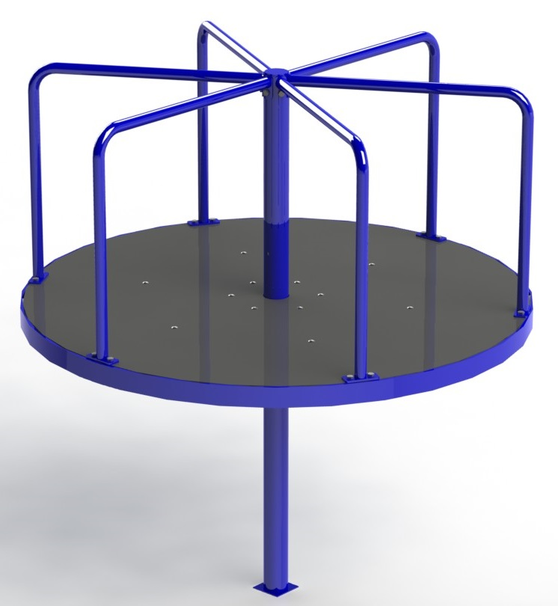
Россия, 620142, г. Екатеринбург, ул. Фрунзе, 35А
Тел.: (343) 287-93-70; 287-93-80
E-mail:psp@pumori.ru
www.pumorisport.ru
ТЕХНИЧЕСКОЕ ОПИСАНИЕ

Техническое описание предназначено для ознакомления с конструкцией изделия и содержит данные об устройстве изделия, необходимые для обеспечения его правильной эксплуатации.

НАЗНАЧЕНИЕ

Карусель предназначена для активного отдыха детей. Устанавливаются на открытой площадке.

ТЕХНИЧЕСКИЕ ДАННЫЕ

Габаритные размеры:
Высота, мм 1640
Диаметр, мм 1520
Вес, кг 82

УСТРОЙСТВО ИЗДЕЛИЯ

Используемый сортамент: труба Ø76х3,5мм, труба Ø33,5х3,2мм, труба профильная 40х20х2мм, 20х20х2мм, полоса 60х6мм.
Покрытие: ППП
Прочие материалы: фанера 21 мм с противоскользящим покрытием .

Изготовитель оставляет за собой право на изменения конструкции, не ухудшающие эксплуатационные характеристики изделия.

СВИДЕТЕЛЬСТВО О ПРИЕМКЕ

Код изделия: 700.525.5
соответствует техническим требованиям конструкторской документации и признано годным для эксплуатации.

Приемку произвел ________________ Дата выпуска 05.07.2019г.
(роспись)

Приемку произвел ________________ Дата выпуска _________
(роспись)

